後甲國中 登革熱衛教宣導參考資料
- 疾病簡介: 登革熱（Dengue fever），是一種由登革病毒所引起的急性傳染病，這種病毒會經由蚊子傳播給人類。並且依據不同的血清型病毒，分為Ⅰ、Ⅱ、Ⅲ、Ⅳ四種型別，而每一型都具有能感染致病的能力。患者感染到某一型的登革病毒，就會對那一型的病毒具有終身免疫，但是對於其他型別的登革病毒僅具有短暫的免疫力，還是有可能再感染其他血清型別病毒。臨床上重複感染不同型登革病毒，可引起宿主不同程度的反應，從輕微或不明顯的症狀，到發燒、出疹的典型登革熱，或出現嗜睡、躁動不安、肝臟腫大等警示徵象，甚至可能導致嚴重出血或嚴重器官損傷的登革熱重症。
- 傳播方式：傳播登革熱的病媒蚊為埃及斑蚊（Aedes aegypti）及白線斑蚊（Aedes albopictus），這些蚊子的特徵身體是黑色的，腳上有白斑。埃及斑蚊喜歡棲息於室內的人工容器，或是人為所造成積水的地方；白線斑蚊則是比較喜歡棲息於室外。一天叮咬人的高峰期約在日出後的1-2小時及日落前的2-3小時，所以，早上 9-10 點，下午 4-5 點，此時要盡可能地避免被叮咬。同時穿著淺色長袖衣物，並且使用「有效」的防蚊液。有效的防蚊液必須含有 DEET （敵避，或稱待乙妥） 或 Picaridin （台灣無生產）。DEET 的防蚊液，要選擇衛福部認証的，孕婦與孩童皆可使用（疾管署有公告），但是濃度最好低於 30 %。
- 潛伏期：約為3至8天(最長可達14天)病人發病前一天至發病後5天的這段期間，稱為「可感染期」，或稱為「病毒血症期」，因病毒存在血液中，如果感染者在這個時期被斑蚊叮咬，那麼這隻斑蚊將感染登革熱病毒，病毒在蚊子體內經過8-12天的增殖，這隻斑蚊就具有終生傳染病毒的能力，當牠再叮咬其他人時，就會把體內的登革病毒傳染給另一個人。
- 發病症狀：典型登革熱的症狀則是會有突發性的高燒（≧38℃），頭痛、後眼窩痛、肌肉痛、關節痛及出疹等現象；然而，若是先後感染不同型別之登革病毒，有更高機率導致較嚴重的臨床症狀，如果沒有及時就醫或治療，死亡率可以高達20%以上，所以民眾千萬不能掉以輕心！發病後的第3~5天，若病情突然加劇，如發生劇烈疼痛、抽搐、昏迷、意識狀況及血壓改變等，須注意是否進展為登革熱重症。
- 預防方法：登革熱是一種「社區病」、「環境病」，且病媒蚊對於叮咬對象並無選擇性，一旦有登革病毒進入社區，且生活周圍有病媒蚊孳生源的環境，就有登革熱流行的可能性，所以平時應做好病媒蚊孳生源的清除工作。此外，平時也應提高警覺，除了發病時可及早就醫、早期診斷且適當治療，亦應同時避免再被病媒蚊叮咬，以減少登革病毒再傳播的可能。
- （一）一般民眾的居家預防：家中應該裝設紗窗、紗門；睡覺時最好掛蚊帳，避免蚊蟲叮咬清除不需要的容器，把暫時不用的花瓶、容器等倒放。家中的陰暗處或是地下室應定期巡檢，可使用捕蚊燈。家中的花瓶和盛水的容器必須每週清洗一次，清洗時要記得刷洗內壁。放在戶外的廢棄輪胎、積水容器等物品馬上清除，沒辦法處理的請清潔隊運走。平日至市場或公園等戶外環境，宜著淡色長袖衣物，並在皮膚裸露處塗抹衛生福利部核可的防蚊藥劑。
- （二）清除孳生源四大訣竅－澈底落實「巡、倒、清、刷」：
1.「巡」─經常巡檢，檢查居家室內外可能積水的容器。
2.「倒」─倒掉積水，不要的器物予以丟棄。
3.「清」─減少容器，使用的器具也都應該澈底清潔。
4.「刷」─去除蟲卵，收拾或倒置勿再積水養蚊。
- （三）感染登革熱時，應配合的事項：感染者，應於發病後5日內預防被病媒蚊叮咬，居住環境應加裝紗窗、紗門，病人可睡在蚊帳內。防疫單位應進行孳生源清除工作，並依相關資料綜合研判後，評估是否有必要實施成蟲化學防治措施。登革熱患者周遭可能已有具傳染力病媒蚊存在，所以應調查患者發病前2週以及發病後1週的旅遊史（或活動地點），確認是否具有疑似病例
- 治療方法與就醫資訊：由於目前沒有特效藥物可治療登革熱，所以感染登革熱的患者，一定要聽從醫師的囑咐，多休息、多喝水、適時服用退燒藥，通常在感染後兩週左右可自行痊癒。
此外，對於登革熱重症病患應安排住院，適時的介入措施，提供完整嚴密及持續的照護，可將死亡率從20%以上降到1%以下。

~~~~~溫心叮嚀~~~~~~~~
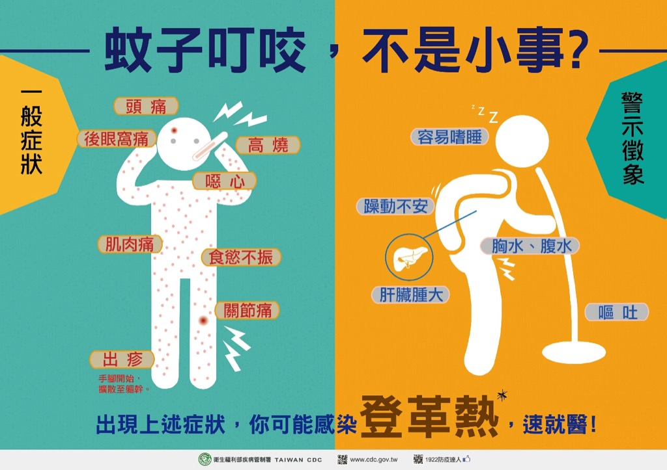
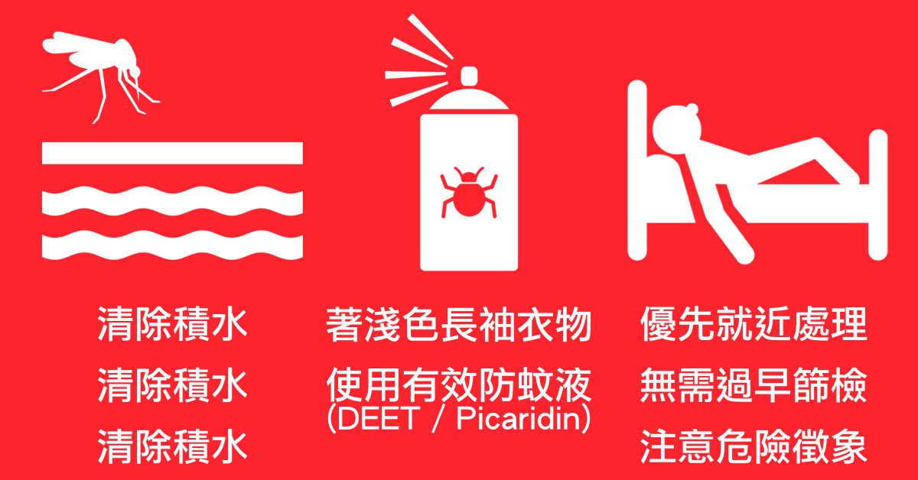
〜 學務處衛生組健康中心關心您 〜聯絡分機107

